1.Vysvetli pojmy:
a.)kloaka b.)Plastrón

2.Systém obojživelníkov

3.Doplň správne slová / slovné spojenia
1.rad: Korytnačkotvaré – telo uzatvorené v _______________________________
-pancier: sa skladá z _____ (častí)
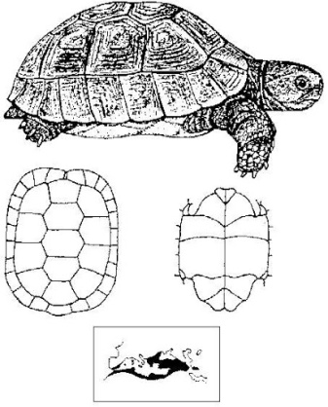
-čeľuste sú ____________________
-končatiny ______________________
Zástupcovia(2): ________________________________
2.rad: Krokodílotvaré – povrch tela pokrytý _________________________________.
-majú takmer rozdelené ____dielne srdce
-žijú ________________ spôsobom života

3.rad: Šupináče – telo pokryté zrohovatenými ___________________(vrchná vrstva sa po čase ___________)
-delia sa na podrady: ____________________

